安 徽 新 华 学 院 实 验 报 告  姓 名 张卢 学 号 1632104249 专业班级 16软件技术2班  课程名称 Android应用开发 实验名称 组件通信与广播  实验日期 2018-5-18  同组人员 指导教师 丁春玲  得分  - 实验目的  - 掌握Intent结构及显式Intent和隐式Intent的用法。  - 掌握IntentFilter的配置与使用。  - 掌握广播事件的发送与监听。  - 实验内容  创建一个Android项目：界面上有一个电话号码输入框，一个【打电话】按钮和一个【发短信】按钮，输入一个电话号码后，点击【打电话】按钮向外拨打制定电话，点击【发短信】按钮给指定号码发短信，同时发送相应的事件广播，并在程序中创建和注册广播接收器对两个广播事件进行监听并做出相应提示。  三、实验步骤  1. 修改新建项目的res/layout目录下的布局文件actiyity_main.xml代码如下：  <?xml version="1.0" encoding="utf-8"?>  <TableLayout xmlns:android="http://schemas.android.com/apk/res/android"  android:orientation="vertical"  android:layout_width="match_parent"  android:layout_height="match_parent"  >  <TableRow  android:id="@+id/tableRow1"  android:layout_width="wrap_content"  android:layout_height="wrap_content" >  <TextView />  <TextView  android:id="@+id/textView1"  android:layout_width="wrap_content"  android:layout_height="wrap_content"  android:text="电话号码："  android:gravity="right"  @Override  protected void onCreate(Bundle savedInstanceState) {  super.onCreate(savedInstanceState);  setContentView(R.layout.activity_main);  numET = (EditText) findViewById(R.id.number);  }  public void call(View v) {  String num = numET.getText().toString();  Intent intent = new Intent();  intent.setAction(Intent.ACTION_CALL);  intent.setData(Uri.parse("tel:\\" + num));  startActivity(intent);  Intent data = new Intent();  data.setAction("call-Broad");  sendBroadcast(data);  }  public void sendsms(View v) {  String num = numET.getText().toString();  Intent intent = new Intent();  intent.setAction(Intent.ACTION_DIAL);  intent.setData(Uri.parse("smsto:\\" + num));  startActivity(intent);  Intent data = new Intent();  data.setAction("cms-Broad");  sendBroadcast(data);  }  }  3. 新增MyReceiver代码如下：  package com.example.nichun.myapplication;  import android.content.BroadcastReceiver;  import android.content.Context;  import android.content.Intent;  import android.widget.Toast;  public class MyReceiver extends BroadcastReceiver {  public MyReceiver() {  }  <receiver  android:name=".MyReceiver"  android:enabled="true"  android:exported="true"></receiver>  </application>  </manifest>  运行界面如下：  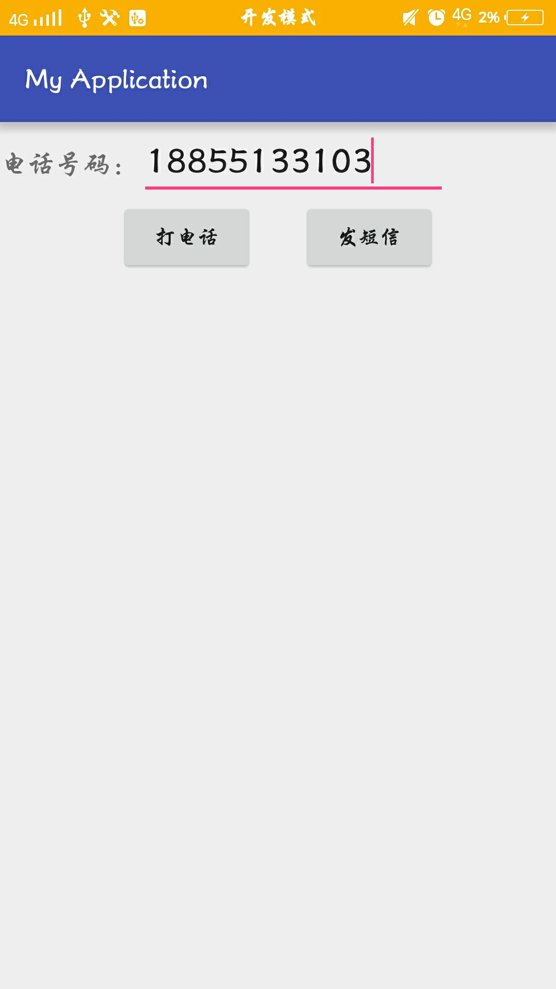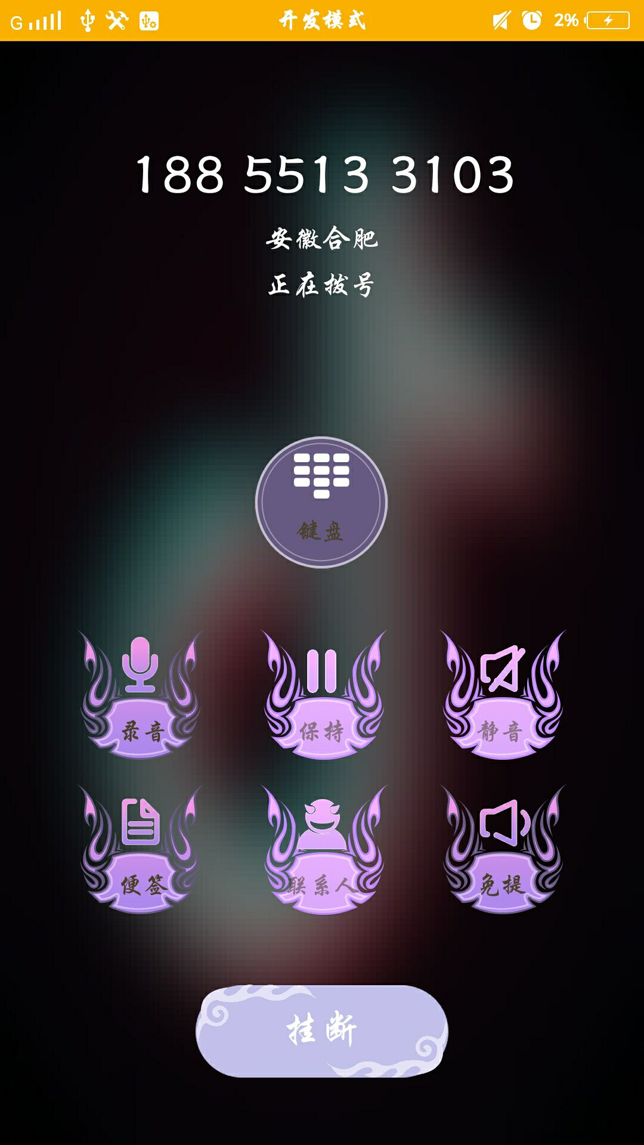 | android:textSize="18sp" />  <EditText  android:id="@+id/number"  android:layout_width="wrap_content"  android:layout_height="wrap_content"  android:minWidth="200dp"  android:textSize="25sp" />  <TextView />  </TableRow>  <LinearLayout  android:orientation="horizontal"  android:layout_column="1"  android:layout_span="2"  android:gravity="center_horizontal"  >  <Button  android:id="@+id/call"  android:layout_width="wrap_content"  android:layout_height="wrap_content"  android:text="打电话"  android:onClick="call"/>  <Button  android:id="@+id/sendsms"  android:layout_width="wrap_content"  android:layout_height="wrap_content"  android:text="发短信"  android:layout_marginLeft="30dp"  android:onClick="sendsms"/>  </LinearLayout>  </TableLayout>  2. 修改main方法下的MainActivity代码如下：  package com.example.nichun.myapplication;  import android.app.Activity;  import android.content.Intent;  import android.net.Uri;  import android.support.v7.app.AppCompatActivity;  import android.os.Bundle;  import android.view.View;  import android.widget.Button;  import android.widget.EditText;  public class MainActivity extends AppCompatActivity {  private EditText numET;  @Override  public void onReceive(Context context, Intent intent) {  // TODO: This method is called when the BroadcastReceiver is receiving  // an Intent broadcast.  String broadcastMsg=intent.getAction();  if (broadcastMsg.equals("call-Broad"))  Toast.makeText(context,"程序向外拨打电话",Toast.LENGTH_LONG).show();  else  Toast.makeText(context,"程序向外发送短信",Toast.LENGTH_LONG).show();  throw new UnsupportedOperationException("Not yet implemented");  }  }  4.设置AndroidManifest.xml代码如下：  <?xml version="1.0" encoding="utf-8"?>  <manifest xmlns:android="http://schemas.android.com/apk/res/android"  package="com.example.nichun.myapplication">  <uses-permission android:name="android.permission.CALL_PHONE" />  <uses-permission android:name="android.permission.RECEIVE_SMS" />  <application  android:allowBackup="true"  android:icon="@mipmap/ic_launcher"  android:label="@string/app_name"  android:supportsRtl="true"  android:theme="@style/AppTheme">  <activity android:name=".MainActivity">  <intent-filter>  <action android:name="android.intent.action.MAIN" />  <category android:name="android.intent.category.LAUNCHER" />  </intent-filter>  </activity>  - 心得体会小结  此次Android项目完成简单的拨打电话和发送短信的功能，难点在于创建和注册广播接收器对两个广播事件进行监听并做出相应提示，通过老师的提示结合自己所学完成了相关功能的实现，但对广播接收器的使用还是不能熟练掌握，下步将会重点抓住短板。

